**最新消息列表**

**需求說明：**

搭配先前已經寫好的”最新消息列表API”，以Bootstrap Table的形式列出所有最新最新消息，每頁5筆。

在每一筆資料中，點擊“標題”可進入編輯頁面，點擊“刪除”可進行刪除，請搭配先前撰寫好的API。

額外注意：

* 必須要可以分頁及跳頁
* 由於需要分頁，先前撰寫好的API有需要做調整（提示：使用SQL的LIMIT）
* 由於需要從列表中進入編輯頁面，原先寫好的列表API需額外撈出newsID
* 不可使用DataTable Plugin做分頁

**呈現範例：**

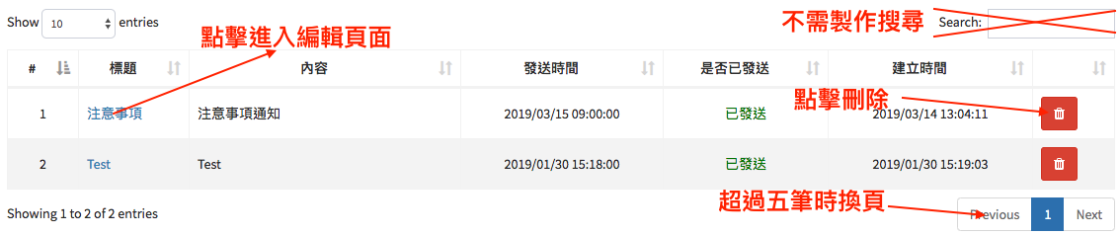

**備註：**

1. 刪除時，需將該Row從Table中移除。

**參考網址：**

Bootstrap 3 Table:

<https://www.w3schools.com/bootstrap/bootstrap_tables.asp>

Bootstrap 3 Pagination:

<https://www.w3schools.com/bootstrap/bootstrap_pagination.asp>